慰问送温情，关爱暖人心
——春节前夕校领导看望慰问离休老干部
慰问送温情，关爱暖人心。1月23日，学校党委书记董晓峰及有关人员登门看望陈湘群和贺忠定两位离休老干部。
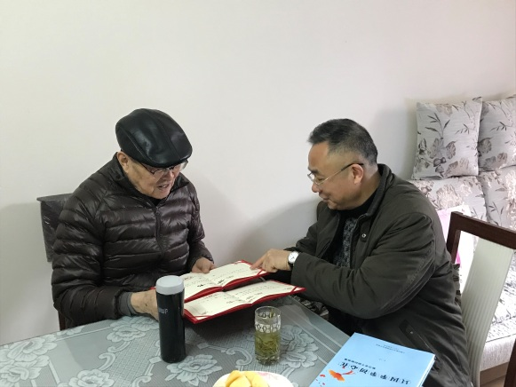
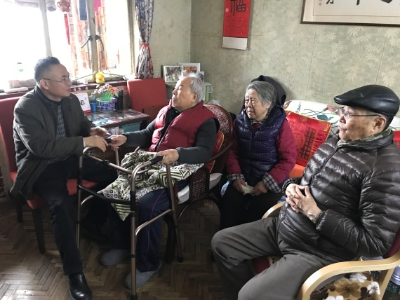
在慰问中，董晓峰同志代表学校党委向离休老干部及家人致以亲切的问候，并对主动询问老同志身体情况，叮嘱他们天气转冷注意保暖，并提前衷心祝福他们新年快乐、身体健康。董晓峰同志将被市教卫工作党委老干部处评为“教卫老干部的新故事”主人翁（个人）及荣获“我看十八大以来这五年”征文 “优秀奖”的证书亲自送达给离休老干部陈湘群，对他能积极发挥正能量作出贡献给予了高度的赞扬和肯定。董晓峰同志还向老干部们汇报了过去一年来学校的变化发展情况，对老干部多年来为学校建设、发展做出的贡献表示衷心的感谢。老干部们对学校领导亲自前来关心和慰问感到非常高兴和激动，对学校落实老干部的政治、生活待遇给予了肯定，并表示会一如既往支持学校事业的发展。
学校党委将继续服务好老干部，认真落实有关政策，关心爱护老干部，主动帮助解决困难，将学校老干部的工作做得更好。

党委办公室
2018年1月25日

